בס"ד

חידות בתמונות לפרשת בהר בחוקותי תשס"ו
תשובות יופיעו עם החידות של השבוע הבא
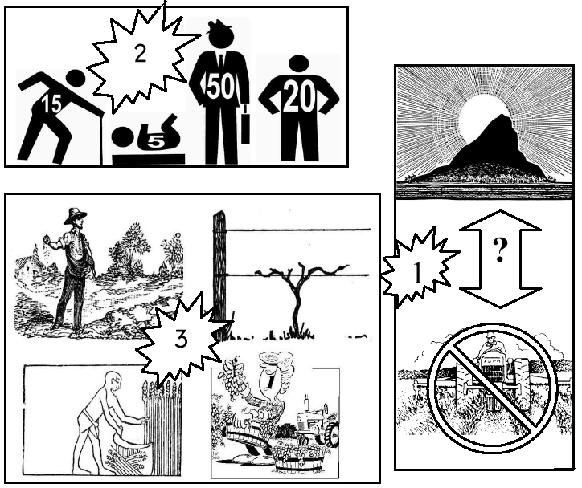
כל תמונה או אוסף תמונות מסמלת פסוק, מצווה או אישיות. לפעמים הדברים רומזים לדברי חז"ל (כמו בחידה הראשונה השבוע- עיין ברש"י!). בהצלחה!
תשובות לחידות בתמונות אחרי מות - קדושים

1. לֹא תַקִּפוּ פְּאַת רֹאשְׁכֶם (י"ט:כ"ז).
2. הוֹכֵחַ תּוֹכִיחַ אֶת עֲמִיתֶךָ (י"ט:י"ז).
3. וְלִפְנֵי עִוֵּר לֹא תִתֵּן מִכְשֹׁל (י"ט:י"ד).

